SKRIPSI

PENGARUH STRATEGI PEMBELAJARAN GALLERY WALK TERHADAP HASIL BELAJAR SISWA PADA MATA PELAJARAN IPA KELAS IV
SD NEGERI 31 MAROS KECEMATAN TURIKALE
KABUPATEN MAROS

SRI WAHYUNI

PROGRAM STUDI PENDIDIKAN GURU SEKOLAH DASAR
FAKULTAS ILMU PENDIDIKAN
UNIVERSITAS NEGERI MAKASSAR
2018

PENGARUH STRATEGI PEMBELAJARAN GALLERY WALK TERHADAP HASIL BELAJAR SISWA PADA MATA PELAJARAN IPA KELAS IV
SD NEGERI 31 MAROS KECEMATAN TURIKALE
KABUPATEN MAROS

SKRIPSI

Diajukan untuk Memenuhi Sebagian Persyaratan Guna Memperoleh
Gelar Sarjana Pendidikan pada Program Studi Pendidikan Guru Sekolah Dasar
Strata Satu (S1) Fakultas Ilmu Pendidikan
Universitas Negeri Makassar

Oleh
SRI WAHYUNI
1447142001

PROGRAM STUDI PENDIDIKAN GURU SEKOLAH DASAR
FAKULTAS ILMU PENDIDIKAN
UNIVERSITAS NEGERI MAKASSAR
201
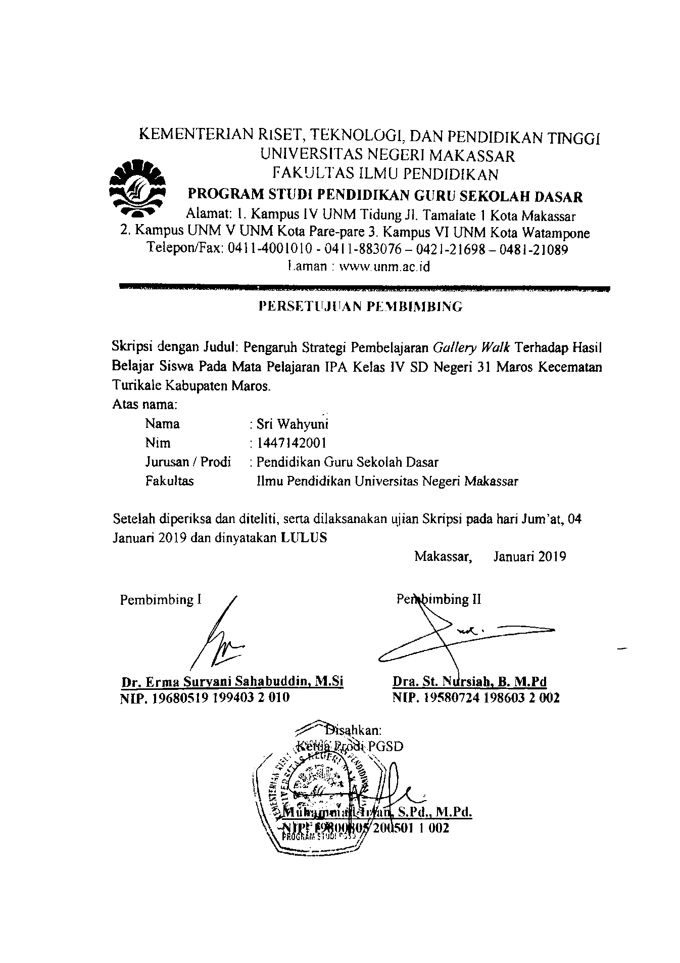
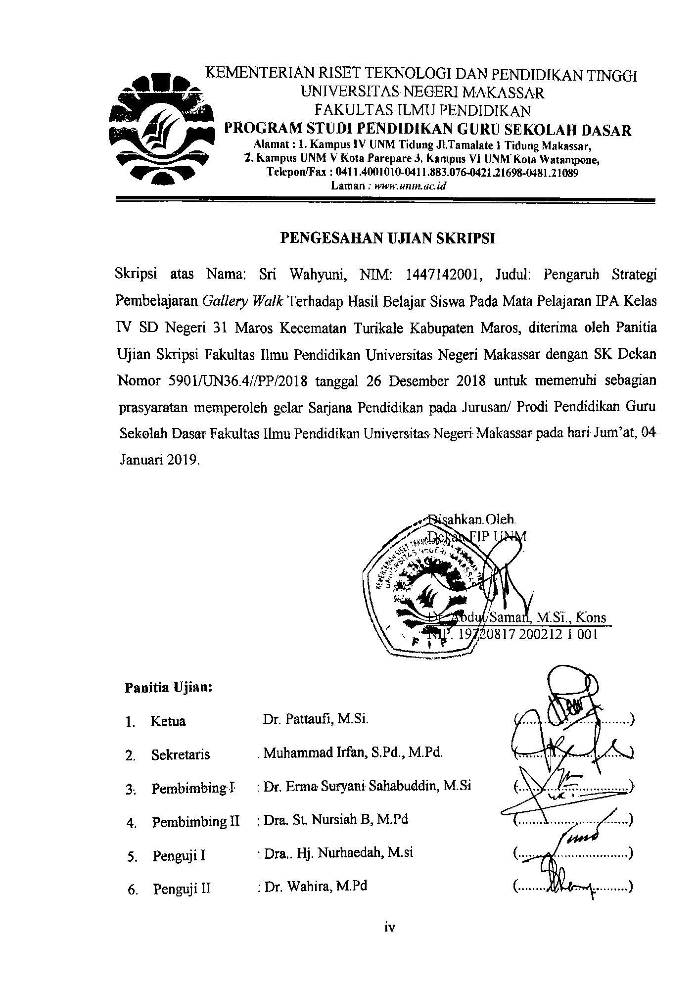
PERNYATAAN KEASLIAN SKRIPSI

Saya yang bertanda tangan di bawah ini:

Nama : Sri Wahyuni

Nim : 1447142001

Program studi : Pendidikan Guru Sekolah Dasar
Judul :Pengaruh Strategi Pembelajaran Gallery Walk Terhadap Hasil Belajar Siswa Pada Mata Pelajaran Ipa Kelas IV SD Negeri 31 Maros Kecematan Turikale Kabupaten Maros.

Menyatakan dengan sebenarnya bahwa skripsi yang saya tulis ini benar merupakan hasil karya saya dibuktikan bahwa skripsi ini hasil jiplakan atau mengandung unsur plagiat, maka saya sendiri dan bukan merupakan pengambilalihan tulisan atau pikiran orang lain yang saya akui sebagai hasil tulisan atau pikiran sendiri.

Apabila dikemudian hari terbukti atau dapat bersedia menerima sanksi atas perbuatan tersebut sesuai ketentuan yang berlaku.

Makassar, Desember 2018

Yang Membuat Pernyataan,

Sri Wahyuni
NIM. 14471442001

MOTO

Jika yang kau bicarakan adalah impian yang melibatkan
Nama Allah, maka jangan katakan tidak mungkin.

(Sri Wahyuni, 2018)

Dengan Segala Kerendahan Hati
Kuperuntukkan Karya ini
Kepada Almamater, Bangsa dan Agamaku
Kepada Ayahanda, Ibunda, dan Saudara-saudariku Tercinta
yang dengan Tulus dan Ikhlas selalu Mendoakanku

Semoga Allah Subhana Wata’ala Memberikan Rahmat dan Karunianya
ABSTRAK

Sri Wahyuni. 2018. Pengaruh Strategi Pembelajaran Gallery Walk terhadap hasil belajar Siswa Pada Mata Pelajaran IPA Kelas IV SD Negeri 31 Maros Kecamatan Turikale Kabupaten Maros. Skripsi. Dibimbing oleh Dra. Erma Suryani Sahabuddin, M.Si dan Dra. St. Nursiah, B. M.Pd. Program Studi Pendidikan Guru Sekolah Dasar Fakultas Ilmu Pendidikan Universitas Negeri Makassar.

Penelitian ini di latarbelakangi oleh rendahnya hasil belajar siswa pada mata pelajaran IPA kelas IV SD Negeri 31 Maros. Rumusan masalahnya adalah (1) Bagaimanakah gambaran Strategi Pembelajaran Gallery Walk pada mata pelajaran IPA kelas IV SD Negeri 31 Maros; (2) Bagaimanakah gambaran hasil belajar IPA siswa kelas IV SD Negeri 31 Maros; (3) Apakah terdapat pengaruh Strategi Pembelajaran Gallery Walk Terhadap Hasil Belajar Siswa Pada Mata Pelajaran IPA Kelas IV SD Negeri 31 Maros. Penelitian ini bertujuan (1) Untuk mengetahui gambaran Strategi Pembelajaran Gallery Walk pada mata pelajaran IPA; (2) Untuk mengetahui gambaran hasil belajar IPA siswa; (3) Untuk mengetahui pengaruh Strategi Pembelajaran Gallery Walk Terhadap Hasil Belajar Siswa Pada Mata Pelajaran IPA. Penelitian ini menggunakan pendekatan kuantitatif dengan jenis penelitian Quasi Experimental Desing. Variabel bebas dalam penelitian ini adalah model Gallery Walk sedangkan variabel terikatnya adalah penguasaan hasil belajar. Jumlah populasi yaitu 40 siswa. Sampel penelitian dipilih secara purposive dengan memilih kelas IVA dan kelas IVB dengan jumlah 40 siswa melalui hasil pretest. Teknik pengumpulan data yang digunakan dalam penelitian ini yaitu observasi, tes dan dokumentasi. Data dikumpulkan dari pemberian pretest, treatment dan posttest kemudian dianalisis secara statistik deskriptif dan statistik inferensial menggunakan uji-normalitas dengan menggunakan sistem Statistical Pachage For Sosial Science (SPSS) versi 20.0. Hasil penelitian ini menunjukan adanya perbedaan hasil belajar yang signifikan antara penerapan model Gallery Walk dengan penerapan metode pembelajaran konvensional. Berdasarkan hasil tersebut disimpulkan bahwa terdapat pengaruh strategi pembelajaran Gallery Walk terhadap hasil belajar IPA Kelas IV SD Negeri 31 Maros.

PRAKATA
Puja dan puji syukur penulis hanturkanatas kehadirat Allah subhana wata’ala, yang telah memberikan nikmat begitu besar serta hidayahnya sehingga penulis dapat menyelesaikan skripsi ini dengan baik dengan judul “Pengaruh Strategi Pembelajaran Gallery Walk Terhadap Hasil Belajar Siswa Pada Mata Pelajaran IPA Kelas IV SD Negeri 31 Maros Kecematan Turikale Kabupaten Maros”. Shalawat serta salam selalu tercurahkan kepada Nabi Muhammad sallallahu ‘alaihi wasallam, kepada keluarga, sahabat dan para pengikutnya sampai di akhir zaman nanti.
Skripsi ini disusun sebagai salah satu tugas akhir akademik di Universitas Negeri Makassar (UNM) guna mencapai gelar sarjana pendidikan guru sekolah dasar. Penulis menyadari bahwa skripsi ini dapat terselesaikan atas taufiq dari Allah subhana Wata’ala dan juga doa serta bimbingan dari semua pihak. Oleh karena itu, penulis mengucapkan terima kasih kepada semua pihak terkhusus kepada Ibu Dra. Erma Suryani Sahabuddin, M.Si dan Dra. St. Nursiah, B. M.Pd selaku pembimbing I dan pembimbing 2 yang telah banyak meluangkan waktu dan tenaganya dalam memberikan arahan, petunjuk dan motivasi kepada penulis sehingga skripsi ini dapat terselesaikan. Selanjutnya penulis juga mengucapkan terima kasih yang sedalam-dalamnya kepada:
- Prof. Dr. H. Husain Syam, M.TP. sebagai Rektor Universitas Negeri Makassar yang telah memberikan peluang untuk mengikuti proses perkuliahan pada program Pendidikan Guru Sekolah Dasar Fakultas Ilmu Pendidikan Universitas Negeri Makassar.
- Dr. Abdul Saman, M.Si., Kons selaku Dekan Fakultas Ilmu Pendidikan Universitas Negeri Makassar atas dukungan dan kebijakannya sehingga proses perkuliahan maupun skripsi diperlancar.
- Dr. Abdul Saman, M.Si., Kons, Drs. Muslimim, M.Pd, Dr. Pattaufi, M.Si dan Dr. Parwoto, M.Pd masing-masing selaku WD 1, WD 2, WD 3 dan WD 4, atas bantuannya baik dalan perkuliahan maupun administrasi.
- Muhammad Irfan, S.Pd., M.Pd dan Sayyidiman, S.Pd., M.Pf masing-masing selaku Ketua dan Sekretaris Program Studi Pendidikan Guru Sekolah Dasar atas segala bantuannya baik dalam perkuliahan maupun administrasi.
- Dra. Hj. Rosdiah Salam, M.Pd dan Nurhaedah, S.Pd., M.Pd masing-masing selaku Ketua dan Sekretaris Program Studi Pendidikan Guru Sekolah Dasar UPP Makassaratas segala bantuannya baik dalam perkuliahan maupun administrasi.
- Bapak dan Ibu Dosen Fakultas Ilmu Pendidikan dan terkhusus dosen Program Studi Pendidikan Guru Sekolah Dasar yang telah mendidik dan memberikan bekal ilmu pengetahuan kepada penulis.
- Staf Tata Usaha FIP UNM, atas segala layanan, administrasi, dan kemahasiswaan sehingga proses perkuliahan dan penyusunan skripsi dapat berjalan sebagaimana mestinya.
- Amri Amal, S.Pd., M.Pd atas kesediaannya memvalidasi instrument penelitian penulis, terima kasih untuk segala arahan dan bimbingan.
- Dr. Wahira, M.Pd dan Dra. Hj. Nurhaedah, M.Si sebagai penguji ujian yang telah membimbing penulis dalam menyelesaikan skrpsi ini.
- Kepala Sekolah SD Negeri 31 Maros Kecamatan Turikele Kabupaten Maros Ibu Maria Florensiana Yosabel, S.Pd yang telah mengizinkan peneliti untuk melakukan penelitian di sekolah tersebut.
- Hj. Ernawati, S.Pd sebagai guru kelas IV_{A} dan Nurningsi, SE., S.Pd.I sebagai guru kelas IV_{B} yang telah meluangkan waktu membantu dan bekerja sama selama penelitian serta siswa siswi yang telah membantu dalam pelaksanaan penelitian.
- Teristimewa kepada kedua orang tuaku, Ayahanda Idris, S.Pd dan Ibunda tercinta Hj. Rosmini, yang tak henti-hentinya memberikan doanya untuk anaknya ini, mendidik, memotivasi, selalu sabar dan selalu memberikan limpahan kasih sayangnya, terimakasih atas segalanya, hanya Allah subhana wata’ala yang dapat membalasnya dan semoga penulis dapat memberikan yang terbaik untuk kalian.
- Saudara dan saudariku tercinta serta segenap keluarga yang senantiasa telah memberikan doa, membantu, menghibur dan memberikan semangat untuk peneliti.
- Seluruh teman-teman Pendidikan Guru Sekolah Dasar angkatan 2014 yang selalu memberikan informasi dan bersedia bertukar pikiran dengan peneliti, terkhususnya di kelas M3.3 yang tidak bisa saya sebutkan namanya satu persatu yang telah menjadi keluarga penulis, terima kasih atas dukungan dan kebersamaaannya selama kurang lebih 4 tahun.
- Semua pihak yang telah membantu penulis dalam menyelesaikan skripsi ini yang tidak bisa disebutkan satu persatu. Terima kasih banyak.
Semoga Allah senantiasa memberikan ganjaran pahala yang berlipat ganda atas segala bantuan yang diberikan. Akhirnya dengan segala kerendahan hati peneliti menyampaikan bahwa tak ada manusia yang tak luput dari kesalahan dan kekhilafan. Oleh, karena itu, peneliti menantikan kritik dan saran dari para pembaca agar peneliti dapat membuat laporan dan karya ilmiah yang lebih baik dari sebelumnya. Semoga skripsi ini dapat menambah pengetahuan dan bermanfaat bagi kita semua.

Makassar, November 2018

Penulis,

DAFTAR ISI

Halaman
HALAMAN SAMPUL i
HALAMAN JUDUL ii
HALAMAN PERSETUJUAN PEMBIMBING iii
HALAMAN PENGESAHAN UJIAN SKRIPSI iv
PERNYATAAN KEASLIAN SKRIPSI v
MOTO vi
ABSTRAK vii
KATA PENGANTAR viii
DAFTAR ISI xii
DAFTAR TABEL xiv
DAFTAR GAMBAR xv
DAFTAR LAMPIRAN xiv
BAB I PENDAHULUAN
- Latar Belakang Masalah 1
- Rumusan Masalah 7
- Tujuan Penelitian 7
- Manfaat Hasil Penelitian 8
BAB II KAJIAN PUSTAKA, KERANGKA PIKIR, DAN HIPOTESIS
PENELITIAN
- Tinjauan Pustaka 9
- Kerangka Pikir 30
- Hipotesis Penelitian 32
BAB III METODE PENELITIAN
- Pendekatan dan Jenis Penelitian 34
- Variabel dan Desain Penelitian 35
- Defenisi Operasional 36
- Populasi dan Sampel 37
- Teknik dan Prosedur Pengumpulan Data 38
- Teknik Analisis Data 41
BAB IV HASIL PENELITIAN DAN PEMBAHASAN
- Hasil Penelitian 45
- Pembahasan 58
BAB V PENUTUP
- Kesimpulan 61
- Saran 62
DAFTAR PUSTAKA 63
LAMPIRAN-LAMPIRAN 65
RIWAYAT HIDUP 133

DAFTAR TABEL

Nomor Judul Halaman

3.1 Desain Penelitian 36
3.2 Populasi siswa kelas IV SDN 31 Maros 37
3.3 Interpretasi kategori nilai prestasi beajar 42
4.1 Deskripsi data Pretes/postes kelas eksperimen 48
4.2 Deskripsi data Pretes/postes kelas kontrol 51
4.3 Uji Normalitas data pretest/posttest kelas eksperimen dan kontrol 54
4.4 Uji Homogenitas data pretest/posttest kelas eksperimen dan kontrol 55
4.5 Hasil Independent sampel T-Test nilai Pre-test kelas eksperimen dan
Kontrol 56
4.6 Hasil Independent sampel T-Test nilai Pos-test kelas eksperimen dan
kontrol 57

DAFTAR BAGAN

Nomor Judul Halaman

2.1 Kerangka Pikir Penelitian 31

DAFTAR LAMPIRAN

Nomor Judul Halaman
- Kisi-Kisi Intrumen Soal Pretest dan Posttest 66
- Soal Tes Pretest 67
- Soal Tes Posttest 72
- Rencana Pelaksanaan Pembelajaran 77

- Lembar Kerja Siswa 95

- Lembar Observasi Guru 100

- Lembar Validasi Instrumen 102

- Lembar Jawaban Pre-test 103

- Lembar Jawaban Post-test 107
- Tabel Nilai Hasil Belajar Siswa 112

- Data Penelitian 114

- Dokumentasi 123

- Pengajuan Judul 127

- Penunjukan Pembimbing 128

- Surat Izin Penelitian 129

- Surat Dinas Penanaman Modal 130

- Surat Penelitian 131

- Surat Selesai Meneliti 132

